第9章 结构化提示词工程

学习目标
知识目标
- 理解提示词工程的基本概念与核心价值
- 掌握结构化提示词的六要素框架及各要素的编写规范
- 理解用Markdown和YAML编写结构化提示词的方法与优势
- 掌握链式思维、少样本等高级提示词策略的原理与应用
- 理解提示词模板化与复用的设计思路
- 了解结构化输出控制的方法——让AI精确输出指定格式
技能目标
- 能设计包含六要素的完整结构化提示词
- 能用Markdown格式编写层次清晰的复杂提示词
- 能用YAML格式设计可复用的提示词模板
- 能通过提示词精确控制AI的输出格式（Markdown/JSON/表格等）
- 能运用高级策略处理复杂财经分析任务
- 能系统性地迭代优化提示词质量
素养目标
- 建立”结构化思维先于提示词编写”的工作意识
- 培养对AI输出批判性评估的职业习惯
- 养成持续积累和优化个人提示词模板库的学习习惯

章节导图
本章内容围绕”结构化提示词工程”这一核心主题展开，涵盖基础概念、六要素框架、格式化写法、输出控制、高级策略和提示词模板库六大部分。各部分的内容构成与逻辑关系见图9-1。
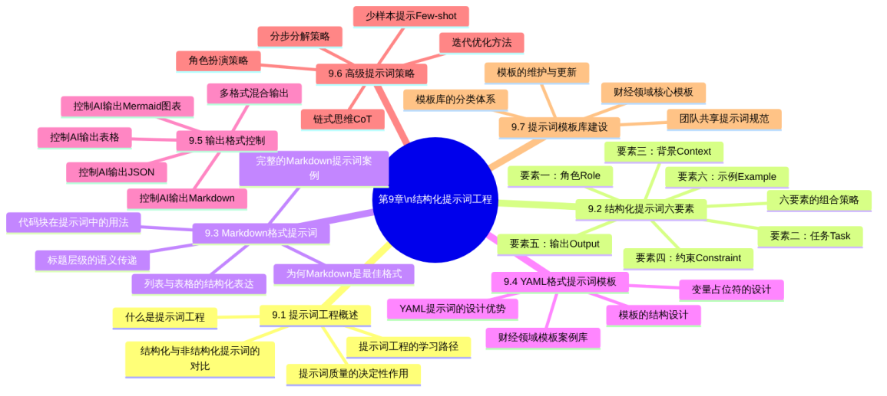
图9-1 第9章章节导图

9.1 提示词工程概述

9.1.1 什么是提示词工程
在第1章介绍生成式AI基础时，我们提到了一个核心结论：结构化表达是人与AI高效协作的”共同语言”。提示词工程（Prompt Engineering）正是将这一理念落实为可操作方法论的专门学科。
提示词（Prompt），是指用户向AI模型输入的指令或问题。提示词的质量直接决定了AI输出的质量——这是使用生成式AI最重要的基本规律之一。提示词工程，则是研究如何系统性地设计、优化和管理提示词，以最大化AI输出质量的方法体系。
提示词工程的本质可以用一句话概括：告诉AI你是谁、你要什么、基于什么背景、期望得到什么格式的结果。看似简单，但在实践中，大多数人因为提示词过于模糊而无法获得高质量的AI输出。

9.1.2 提示词质量的决定性作用
为了直观感受提示词质量对AI输出的影响，将三个层次的提示词及其对应效果进行对比，三个层次提示词的对比见表9-1。
表9-1 三个层次提示词的对比分析
层次 | 提示词示例 | AI输出的典型问题 | 输出质量
低质量（模糊） | 帮我写一份财务报告 | 格式随意，结构不清，数据自行编造，完全不可用 | ⭐
中等质量（半结构化） | 帮我写一份XX公司10月份的月度财务报告，包含收入、成本和利润分析，数据是收入380万、成本295万、净利润33万 | 格式基本正确，但缺乏标题层级规范，输出长度不可控，结论过于宽泛 | ⭐⭐⭐
高质量（完全结构化） | 使用六要素框架的完整结构化提示词（见9.2节） | 格式精确符合要求，数据准确引用，结构层次清晰，结论有据可查，基本可直接使用 | ⭐⭐⭐⭐⭐
从表9-1可以清晰看出，提示词质量的差异不是输出好坏的细微差别，而是从”完全不可用”到”基本可直接使用”的质的跨越。在实际工作中，一个精心设计的结构化提示词，可以将AI辅助工作的效率提升数倍，同时大幅减少反复修改的时间成本。

9.1.3 结构化与非结构化提示词的本质差异
为什么结构化提示词会产生远优于非结构化提示词的效果？根本原因在于AI处理输入的方式。AI在理解提示词时，会对输入文本进行分析，尝试识别其中的意图、约束和期望。结构化的提示词通过明确的层级标记、清晰的功能分区，帮助AI更准确地完成这种分析。结构化与非结构化提示词的处理差异见图9-2。
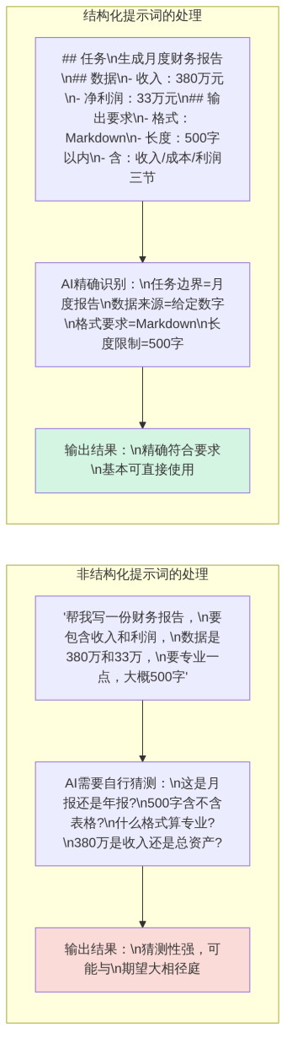
图9-2 结构化与非结构化提示词的AI处理过程对比

9.1.4 提示词工程的学习路径
本章的学习路径遵循”从基础到进阶、从单一到综合”的递进逻辑，完整学习路径见图9-3。
图9-3 本章提示词工程学习路径

9.2 结构化提示词六要素框架
经过大量实践总结，结构化提示词通常包含六个功能要素。这六个要素并非每次都必须全部使用，而是根据任务复杂程度灵活组合。六要素框架及各要素的核心功能见图9-4。
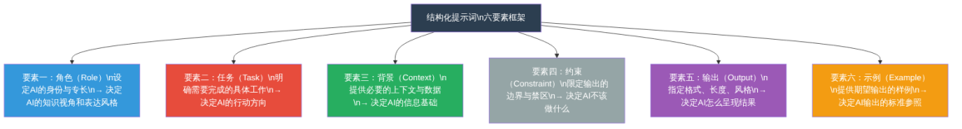
图9-4 结构化提示词六要素框架

9.2.1 要素一：角色（Role）
角色要素用于为AI设定一个具体的专业身份，使AI在回答时从该专业视角出发，采用对应的知识体系和表达风格。角色的设定粒度越细，AI输出的专业性通常越高。角色要素的设定粒度对比见表9-2。
表9-2 角色要素设定粒度对比
粒度层次 | 角色描述示例 | 适用场景
泛化角色（效果差） | 你是一名财务专家 | 不推荐，描述过于宽泛
中等粒度（一般） | 你是一名企业财务分析师 | 适合一般性财务写作任务
精细粒度（推荐） | 你是一名有10年工作经验的企业财务总监，专注于制造业与贸易行业的月度经营分析，熟悉杜邦分析法和预算管理实务 | 适合专业性强的分析报告
多角色组合 | 你同时扮演两个角色：①财务分析师（负责数据解读）②专业文档编辑（负责语言表达的规范性） | 适合对内容和文字质量都有高要求的任务
角色要素的实际效果：
角色的设定会影响AI在以下几个方面的表现：专业术语的使用（如”资产负债率”而非”负债比例”）；分析视角的选取（从管理层视角分析，而非会计核算视角）；表达风格的把握（简洁决策导向，而非学术堆砌）。因此，角色要素虽然是六要素中篇幅最短的，却对整体输出质量有着不可忽视的影响。

9.2.2 要素二：任务（Task）
任务要素是六要素中唯一的必填要素，用于明确告诉AI”需要做什么”。任务描述应遵循”动词+宾语+边界”的结构，确保AI能够清晰地把握任务的范围和性质。任务要素的编写规范见表9-3。
表9-3 任务要素编写规范与示例
规范要点 | 错误写法 | 正确写法
用动词开头 | 关于财务分析报告…… | 请生成一份月度财务分析报告……
边界清晰 | 分析一下这些数据 | 对以下六项财务指标进行环比分析，每项不超过50字
避免歧义 | 写得专业一点 | 使用规范的财务术语，语言简洁，避免口语化表达
任务可验证 | 做一个好看的报告 | 生成包含执行摘要、收入分析、成本分析、风险提示四个章节的Markdown报告

9.2.3 要素三：背景（Context）
背景要素为AI提供完成任务所需的上下文信息，包括数据、业务场景、目标受众、时间范围等。背景要素是AI生成”贴合实际”而非”泛泛而谈”输出的关键。背景要素的内容分类见表9-4。
表9-4 背景要素的主要内容分类
背景类型 | 说明 | 财经任务示例
数据背景 | 提供具体的数据和数字 | 收入380万、成本295万、净利润33万
业务背景 | 描述所在行业和业务特点 | 贸易型企业，主要客户在华东区域，季节性明显
受众背景 | 说明内容的目标读者 | 目标读者为公司高管，非财务背景，需要简洁的业务语言
时间背景 | 提供时间范围和对比基准 | 报告期为2024年10月，与上月（9月）和去年同期（2023年10月）对比
约定背景 | 说明已有的约定或惯例 | 本公司将毛利率30%以上视为健康水平，低于25%需预警
背景要素越充分，AI越能生成贴近实际情况的输出。但需要注意：背景信息只提供完成任务所必需的内容，避免将所有相关信息一股脑塞进提示词，反而干扰AI对核心任务的判断。

9.2.4 要素四：约束（Constraint）
约束要素通过限定”不该做什么”，防止AI的输出超出预期范围或产生不必要的内容。约束要素与输出要素的区别在于：输出要素告诉AI”要做什么格式”，约束要素告诉AI”不能做什么”。常用约束类型与示例见表9-5。
表9-5 提示词常用约束类型与示例
约束类型 | 说明 | 典型示例
数据约束 | 只使用提供的数据，不自行补充 | 不要虚构任何数字，所有数据必须来自本提示词的背景信息部分
范围约束 | 不添加超出要求的内容 | 不要添加背景介绍或行业对比内容，只分析提供的数据
格式约束 | 避免特定格式 | 不要使用HTML标签，只使用标准Markdown语法
风格约束 | 避免特定表达方式 | 不要使用"显而易见""众所周知"等模糊表达，所有结论须有数据支撑
长度约束 | 控制输出篇幅 | 总字数不超过600字（不含表格中的内容）
来源约束 | 不引用外部信息 | 不要引用任何外部研究报告或行业数据，只基于提供的内部数据进行分析
约束要素是提示词质量控制的重要手段，尤其是在需要精确控制输出内容的场景中（如财务报告、合规文件等对准确性要求极高的内容），约束要素可以有效防止AI”发挥过度”。

9.2.5 要素五：输出（Output）
输出要素是控制AI”如何呈现结果”的核心要素，包括格式、结构、长度、语气等维度。在本书的学习语境下，输出要素与前几章所学的结构化格式技术（Markdown、JSON、YAML、Mermaid等）高度相关——通过精确的输出要求，可以让AI直接生成可用的结构化内容。输出要素的主要维度见表9-6。
表9-6 输出要素的主要维度与配置选项
维度 | 说明 | 常用配置选项
格式 | 内容的呈现格式 | Markdown、JSON、YAML、纯文本、HTML
结构 | 内容的组织框架 | 按章节划分、按时间顺序、按重要程度排序
长度 | 内容的篇幅限制 | 字数范围（如300～500字）、条目数量（如5条）
语气 | 表达的语言风格 | 专业正式、简洁清晰、客观中性、决策导向
精度 | 数字的精确程度 | 保留两位小数、四舍五入到整数、以万元为单位
语言 | 使用的语言种类 | 中文、英文、中英双语

9.2.6 要素六：示例（Example）
示例要素（也称”少样本”要素）通过提供一个或多个期望输出的样例，直接向AI展示”输出应该是什么样子”。示例是六要素中最直观的一种，特别适合以下场景：难以用语言精确描述的格式要求；需要保持与已有文档一致的写作风格；对输出的细节要求非常精确的任务。示例要素的三种使用方式见表9-7。
表9-7 示例要素的三种使用方式
使用方式 | 适用场景 | 示例
零样本（不提供示例） | 任务清晰、格式标准，AI能直接理解 | 大多数标准格式文档生成任务
单样本（提供一个示例） | 需要展示特定格式或风格 | 参考以下格式生成内容：[一个示例]
少样本（提供2～3个示例） | 需要AI识别模式并推广应用 | 提供两三个”输入→输出”对，让AI学习规律后处理新输入

9.2.7 六要素的组合策略
六要素并非每次都必须全部使用。根据任务的复杂程度和精度要求，可以灵活选择使用哪些要素，常见任务场景的推荐要素组合见表9-8。
表9-8 不同任务场景的推荐六要素组合
任务场景 | 推荐使用的要素 | 说明
简单内容生成 | 任务+输出 | 如”用Markdown格式生成一个会议记录模板”
标准财务报告 | 角色+任务+背景+输出 | 最常用的组合，适合80%的财经写作任务
高精度分析报告 | 角色+任务+背景+约束+输出 | 加入约束防止AI发挥过度
格式复杂的文档 | 全部六要素 | 示例要素帮助AI精确理解复杂格式要求
批量重复性任务 | 全部六要素（模板化） | 将示例替换为模板变量，见9.4节

9.3 Markdown格式提示词

9.3.1 为什么Markdown是编写提示词的最佳格式
在第2章学习Markdown时，我们提到它是”AI时代的第一语言”。这一特性在提示词设计中体现得尤为明显。使用Markdown格式编写提示词相比纯文本有显著优势，两者的对比见表9-9。
表9-9 Markdown格式与纯文本格式提示词的对比
对比维度 | 纯文本提示词 | Markdown格式提示词
结构可见性 | 不同部分的边界模糊，AI需要猜测各段落的功能 | 标题层级明确各部分功能，AI能精确识别任务/背景/要求
重点突出 | 所有内容同等对待，AI难以判断优先级 | 加粗和代码块等标记能向AI传递”这里很重要”的信号
列表归纳 | 多个要求写在一段话中，容易遗漏 | 用有序或无序列表罗列要求，AI逐条处理，不易漏项
代码隔离 | 代码或数据混在文字中，AI可能误处理 | 代码块将代码与指令清晰隔离，AI知道这是”数据”而非”指令”
可维护性 | 难以快速定位和修改某个具体要求 | 通过标题层级快速定位和修改
Markdown格式提示词的层级结构设计原则见图9-5。
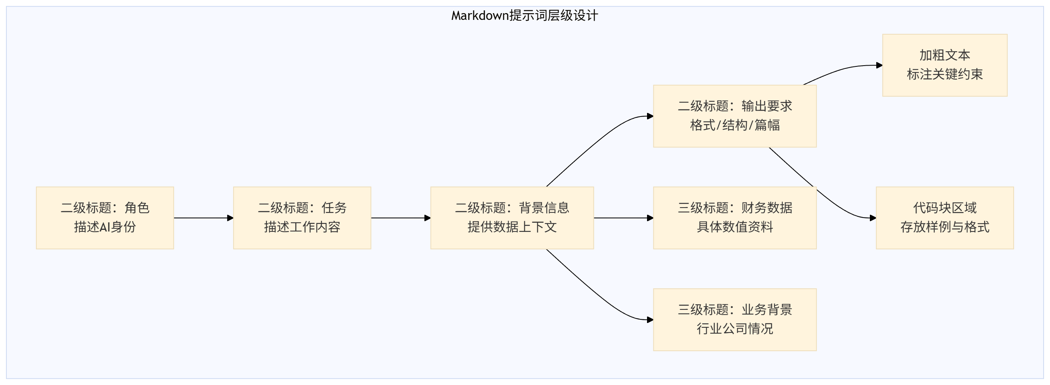
图9-5 Markdown提示词层级结构设计原则

9.3.2 标题层级在提示词中的语义传递
在Markdown提示词中，标题层级（##二级标题和###三级标题）起到”功能分区”的作用：二级标题划分六要素的边界，三级标题在某个要素内部进行细分。这种层级结构向AI传递了明确的优先级信号——二级标题定义的是”整体框架”，三级标题定义的是”局部细节”。
以背景信息要素为例，两种写法的对比见代码9-1。
代码9-1 背景信息要素的两种写法对比
<!-- 写法A：纯文本（结构模糊） -->
## 背景信息
本次报告针对XX贸易有限公司2024年10月数据，营业收入380万元、营业成本295万元、净利润33万元，公司主要在华东区域经营，此次收入较上月331万元有所增长，增幅14.8%，净利润率为8.68%，上月为5.29%，目标受众是公司高管层，不具有财务专业背景。
<!-- 写法B：Markdown层级结构（结构清晰） -->
## 背景信息
### 企业基本情况
- 企业名称：XX贸易有限公司
- 主营区域：华东区域为主
- 目标读者：公司高管层（无财务专业背景）
### 本月财务数据
| 指标 | 本月数据 | 上月数据 | 变动情况 |
|------|---------|---------|---------|
| 营业收入 | 380万元 | 331万元 | +14.8% |
| 营业成本 | 295万元 | 287万元 | +2.8% |
| 净利润 | 33万元 | 17.5万元 | +88.6% |
| 净利润率 | 8.68% | 5.29% | +3.39pp |
写法B通过###三级标题将背景信息分为”企业基本情况”和”本月财务数据”两个子区块，并在数据区块使用Markdown表格代替文字叙述，使数据一目了然，AI提取关键数字时不容易出错。

9.3.3 Markdown提示词完整案例
以下是一个设计规范的完整Markdown格式提示词，用于生成一份月度财务分析报告。这个提示词综合运用了六要素框架和Markdown的多种语法元素，见代码9-2。
代码9-2 月度财务分析报告生成的完整Markdown提示词
## 角色
你是一名有10年工作经验的企业财务总监，专注于贸易行业的经营分析，
擅长用简洁的管理语言向非财务背景的高管层解读财务数据。
你的文风特点：结论先行，数字说话，避免术语堆砌。
***
## 任务
请生成一份月度财务分析报告，格式为标准Markdown，
用于在管理层月度例会上向董事长和各副总呈现。
***
## 背景信息
### 企业基本情况
- 企业名称：XX贸易有限公司
- 行业类型：批发与零售贸易
- 主要销售区域：华东（占40%）、华南（30%）、华北（23%）
- 目标读者：董事长和分管副总（无财务专业背景）
### 本月核心财务数据（2024年10月）
| 指标 | 本月 | 上月 | 环比变动 | 年初至今累计 |
|------|------|------|---------|----------|
| 营业收入（万元） | 380 | 331 | +14.8% | 3,425 |
| 营业成本（万元） | 295 | 287 | +2.8% | 2,658 |
| 毛利润（万元） | 85 | 44 | +93.2% | 767 |
| 毛利润率 | 22.4% | 13.3% | +9.1pp | 22.4% |
| 期间费用合计（万元） | 52 | 26.5 | +96.2% | 468 |
| 净利润（万元） | 33 | 17.5 | +88.6% | 299 |
| 净利润率 | 8.68% | 5.29% | +3.39pp | 8.73% |
### 本月业务亮点与关注点
- **亮点**：华东区域销售额152万元，同比增长28%；新产品线本月贡献120万元
- **关注**：应收账款余额60万元，其中逾期（90天以上）20万元，涉及3家客户
- **其他**：预算执行率97%，整体运营稳健
***
## 约束条件
- **只使用背景信息中提供的数据**，不虚构任何数字
- 不要加入行业对比数据或市场趋势预判（数据不足）
- 不要出现"显而易见""不难看出"等模糊表述
- 不要添加"前言""结语"等与分析无关的客套段落
- 风险提示部分只针对应收账款问题，不扩展到其他风险
***
## 输出要求
### 文档结构（按以下顺序，不得增减章节）
1. **执行摘要**（3句话以内，结论先行，覆盖本月最重要的3个信息点）
2. **收入分析**（含数据表格，重点说明增长驱动因素）
3. **成本与毛利分析**（含数据表格，评价成本管控效果）
4. **净利润分析**（含数据表格）
5. **风险提示**（使用引用块格式，加⚠️图标，重点说明应收账款问题）
6. **下月工作重点**（使用任务列表格式，3～5项）
### 格式规范
- 使用标准Markdown语法，一级标题为报告总标题
- 各章节用二级标题，数据用表格呈现，数字列右对齐
- 关键数据（增长最大的指标、最需要关注的问题）用**加粗**标注
- 正增长指标在数字前加↑，负增长加↓
- 总字数控制在600字以内（不含表格内容）
### 语气要求
- 专业、简洁、客观
- 结论导向（先给结论，再给数据支撑）
- 面向管理层，避免过多财务术语，数字单位统一用"万元"
💡 操作提示：如何使用代码9-2
将代码9-2完整复制后，粘贴到任意AI助手平台的对话框中，直接发送。AI会根据提示词中的结构化指令，生成一份格式规范的月度财务分析Markdown报告。与直接说”帮我写财务报告”相比，使用代码9-2这样的完整提示词，可以获得结构清晰、数据准确、格式符合要求的高质量输出。获得输出后，对照约束条件逐项核查，确认AI没有虚构数据、没有添加多余章节。

9.4 YAML格式提示词模板

9.4.1 YAML提示词的设计优势
在9.3节中，我们学习了用Markdown编写提示词的方法，它适合单次、定制化的任务。然而在实际工作中，很多任务是重复性的——每个月都需要生成一份格式相同的财务报告，只是数据不同。这时，YAML格式的提示词模板更具优势。YAML提示词模板与Markdown提示词的对比见表9-10。
表9-10 YAML提示词模板与Markdown提示词的适用场景对比
对比维度 | Markdown提示词 | YAML提示词模板
最佳适用场景 | 一次性、定制化的任务 | 重复性、批量化的任务
复用性 | 低（每次需要重写数据部分） | 高（只替换变量占位符）
变量化程度 | 低（数据硬编码在文本中） | 高（变量用占位符{{变量名}}标记）
可读性 | 高（接近自然语言） | 中（结构化但偏技术性）
团队共享 | 较困难（格式不统一） | 较容易（YAML格式标准，方便共享）
AI注释支持 | 不支持（注释不会被AI处理为特殊含义） | 支持（#号注释可为模板使用者提供说明）

9.4.2 YAML提示词模板的结构设计
一个设计良好的YAML提示词模板包含两类内容：固定部分（每次使用时不变的角色、任务、格式要求）和变量部分（每次使用时需要填入具体数据的字段）。变量部分使用{{变量名}}格式的占位符标记。YAML提示词模板的整体设计逻辑见图9-6。
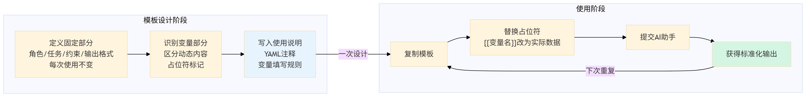
图9-6 YAML提示词模板的设计与使用逻辑

9.4.3 财经领域YAML提示词模板案例
模板一：月度财务报告生成模板
这是最常用的财经类提示词模板，适合每月定期生成财务分析报告，见代码9-3。
代码9-3 月度财务报告生成YAML模板
# =====================================================
# 模板名称：月度财务分析报告生成模板
# 版本：v1.2
# 适用场景：每月月末生成管理层财务汇报报告
# 使用说明：将所有{{变量名}}替换为实际数据后，
# 将整段YAML提交给AI助手
# 最后更新：2024年11月
# =====================================================
role: |
你是一名有10年工作经验的企业财务总监，
专注于贸易行业的经营分析，
擅长用简洁的管理语言向非财务背景的高管层解读财务数据。
写作风格：结论先行，数字说话，避免专业术语堆砌。
task: 根据以下数据，生成一份月度财务分析报告
# ── 每次使用时修改以下变量 ──
inputData:
company: "{{公司名称}}" # 例如：XX贸易有限公司
reportPeriod: "{{报告月份}}" # 例如：2024年10月
targetAudience: "{{目标读者}}" # 例如：董事长和各分管副总
# 当月核心财务数据（单位：万元，%）
financials:
revenue:
current: {{本月营业收入}} # 例如：380
previous: {{上月营业收入}} # 例如：331
growthRate: "{{环比增长率}}" # 例如：+14.8%
cost:
current: {{本月营业成本}}
previous: {{上月营业成本}}
growthRate: "{{环比增长率}}"
grossProfit:
current: {{本月毛利润}}
grossMargin: "{{本月毛利润率}}" # 例如：22.4%
periodExpense:
current: {{本月期间费用合计}}
netProfit:
current: {{本月净利润}}
previous: {{上月净利润}}
netMargin: "{{本月净利润率}}"
# 业务亮点（3条以内）
highlights:
- "{{业务亮点1}}" # 例如：华东区域同比增长28%
- "{{业务亮点2}}" # 例如：新产品线贡献120万元
- "{{业务亮点3，可选，删除此行即可}}"
# 风险事项
risks:
accountsReceivable:
total: {{应收账款总余额}} # 例如：60
overdue: {{逾期金额}} # 例如：20
overdueClients: {{逾期客户数}} # 例如：3
# ── 以下为固定设置，通常不需要修改 ──
constraints:
- 只使用inputData中提供的数据，禁止虚构任何数字
- 不添加行业对比数据
- 不使用模糊表述（如显而易见、不难看出）
- 不加前言客套段落
- 风险提示只针对应收账款，不扩展
outputFormat:
language: 中文
format: Markdown
structure:
- section: 执行摘要
requirement: 3句话以内，结论先行
- section: 收入分析
requirement: 含Markdown表格，说明增长驱动因素
- section: 成本与毛利分析
requirement: 含Markdown表格
- section: 净利润分析
requirement: 含Markdown表格
- section: 风险提示
requirement: 引用块格式，加⚠️图标
- section: 下月工作重点
requirement: 任务列表格式，3～5项
style:
tone: 专业、简洁、结论导向
numberFormat: 以万元为单位，正增长加↑，负增长加↓
emphasis: 关键数据用加粗标注
wordLimit: 600字以内（不含表格）
💡 操作提示：如何使用代码9-3
使用代码9-3时，将文件中所有{{变量名}}替换为实际数据（如将{{本月营业收入}}替换为380），然后将替换后的完整YAML文本粘贴到AI助手对话框中发送。AI会识别YAML的键值对结构，按照模板中的固定要求生成财务报告。每个月只需要修改inputData部分的数值，角色、约束和输出格式等固定设置无需重复编写。
模板二：数据结构化分析模板
适用于将非结构化的文字描述转化为结构化JSON数据，见代码9-4。
代码9-4 数据结构化转换YAML模板
# 模板名称：数据结构化转换模板
# 适用场景：将文字描述的财务/业务数据转化为JSON格式
role: |
你是一名精通JSON数据格式的数据工程师，
擅长将非结构化文字中的数据提取并转化为规范的JSON结构。
task: 将以下文字描述中的数据提取并转化为标准JSON格式
inputText: |
{{在此粘贴需要结构化的原始文字}}
# 例如：
# 本月华东区销售额152万元，较上月增加33万元，增幅27.7%；
# 华南区销售额114万元，较上月增加11.7万元，增幅11.4%。
jsonSchema:
# 期望的JSON字段结构，AI将按此结构提取数据
structure: |
{
"region": "区域名称（字符串）",
"currentMonth": "本月销售额（数字，万元）",
"previousMonth": "上月销售额（数字，万元）",
"change": "变动金额（数字，万元）",
"changeRate": "变动率（字符串，如'+27.7%'）"
}
outputType: array # 输出为JSON数组（多条记录）
constraints:
- 只提取文字中明确出现的数据，不推断或补全
- 数字字段为Number类型，不加引号
- 变动率字段为字符串，保留百分号
- 输出纯JSON代码，不包含任何解释文字
outputFormat:
format: json
indent: 2 # 使用2个空格缩进

9.4.4 财经领域核心提示词模板库框架
在实际工作中，建议逐步积累和完善一套适合自己工作场景的提示词模板库。财经领域提示词模板库的基本分类框架见表9-11。
表9-11 财经领域提示词模板库基本分类框架
类别 | 模板名称示例 | 主要用途
报告生成类 | 月度财务报告、季度经营分析、年度预算报告 | 定期生成各类财务报告
数据处理类 | 数据结构化提取、格式转换、数据清洗 | 处理非结构化数据
图表生成类 | ECharts配置生成、Mermaid流程图、SVG信息图 | 生成各类可视化代码
文档优化类 | 结构检查与完善、语言润色、摘要提炼 | 改善已有文档质量
表单设计类 | 报销申请表单、预算申报表、合规检查表 | 设计各类业务表单
邮件撰写类 | 催款通知、审计函询回复、情况说明函 | 生成规范的业务往来邮件

9.5 输出格式控制
控制AI输出特定格式是本书技术体系中最重要的实用技能之一——在学习了Markdown（第2章）、JSON（第3章）、Mermaid（第4章）、ECharts（第6章）等格式之后，能够通过提示词精确控制AI生成这些格式的内容，正是将所有技术串联起来的关键能力。

9.5.1 控制AI输出Markdown格式文档
控制AI输出Markdown文档是最基础的格式控制场景，关键的提示词写法模式见代码9-5。
代码9-5 控制AI输出Markdown文档的提示词模式
## 输出格式要求
- **格式**：标准Markdown语法（不使用HTML标签）
- **标题层级**：一级标题为文档总标题，二级标题为各章节
- **数据呈现**：所有数字数据用Markdown表格展示（参见下方格式示例）
- **强调规则**：关键数据加粗，正增长加↑，负增长加↓
- **列表规则**：步骤性内容用有序列表，并列内容用无序列表
- **代码规则**：所有公式用LaTeX行内格式（$公式$）
### 表格格式示例（AI需严格参照此格式）
| 指标 | 数值 | 单位 | 环比 |
|------|-----:|------:|----:|
| 营业收入 | 380 | 万元 | ↑14.8% |
| 净利润 | 33 | 万元 | ↑88.6% |

9.5.2 控制AI输出JSON格式数据
控制AI输出JSON数据是与第3章技术对接最紧密的场景，关键是在提示词中明确定义JSON的字段结构和数据类型要求，见代码9-6。
代码9-6 控制AI输出JSON数据的提示词模式
## 输出格式要求
- **格式**：严格的JSON格式（必须通过JSON校验工具验证）
- **键名规则**：驼峰命名法（camelCase），如`revenueAmount`
- **数据类型**：
- 金额字段：Number类型，单位为万元，保留2位小数
- 日期字段：字符串，格式为`"YYYY-MM"`
- 比率字段：字符串，含百分号，如`"+14.8%"`
- 布尔字段：全小写`true`/`false`
- 缺失数据：使用`null`而非空字符串
- **结构要求**：输出为对象数组，每条记录为一个对象
- **缩进**：2个空格
- **禁止**：不含任何注释（// 或 /* */），不含尾部逗号
- **仅输出**：直接输出JSON代码，不包含任何解释文字
## 期望的JSON结构
```json
[
{
"month": "2024-10",
"revenue": 380.00,
"cost": 295.00,
"netProfit": 33.00,
"netProfitMargin": "8.68%",
"revenueGrowth": "+14.8%",
"isAbnormal": false
}
]
（按此结构生成，不要添加其他字段）
### 9.5.3 控制AI输出Mermaid图表代码
控制AI生成Mermaid图表代码是第4章技术与提示词工程结合的核心应用，见代码9-7。
**代码9-7 控制AI输出Mermaid流程图的提示词模式**
```markdown
## 任务
请根据以下业务流程描述，生成一张Mermaid流程图代码。
## 业务流程描述
{{在此描述业务流程，例如：}}
企业采购审批流程：员工提交采购申请→部门主管审核
（超过1万元转副总审批）→财务部核实预算→采购部执行
→验收入库→财务付款→完成
## 输出要求
- **输出格式**：仅输出Mermaid代码块，格式如下：
flowchart TD
（图表代码）
`- **图表类型**：flowchart TD（从上到下的流程图） - **节点规范**： - 开始/结束节点：圆角矩形（英文圆括号） - 普通操作节点：矩形（方括号） - 判断节点：菱形（花括号） - **连线规范**： - 判断节点的分支必须用`|条件文字|`标注 - 正常流程用实线箭头`-->` - 异常/返回流程用虚线箭头`-..->` - **样式**：为开始节点和结束节点添加style声明（绿色背景） - **禁止**：不输出任何解释文字，只输出代码块

9.5.4 控制AI输出ECharts配置
控制AI生成ECharts option配置代码是第6章技术与提示词工程结合的核心应用，与代码9-6（JSON输出控制）有相似之处，但需要额外注意ECharts特有的配置规范，见代码9-8。
代码9-8 控制AI输出ECharts配置的提示词模式
## 任务
请根据以下数据，生成一个ECharts{{图表类型}}的完整option配置。
## 数据
{{在此填入数据，例如：}}
月份：1月至10月
营业收入（万元）：285, 310, 295, 340, 360, 330, 355, 310, 345, 380
## 样式要求
- 主色调：#2980b9（蓝色）
- 字体：Microsoft YaHei
- 开启tooltip（axis触发）
- 开启数据标签（位置：top）
- 添加图表标题：{{图表标题}}
- Y轴名称：{{Y轴单位}}
## 输出格式要求
- **输出格式**：纯JSON格式的option对象
- **JSON规范**：所有键名用双引号，无尾部逗号，无注释
- **禁止内容**：
- 不使用JavaScript函数（formatter等用字符串模板代替）
- 不输出任何解释文字或代码包裹标记（直接输出`{...}`）
- **验证要求**：输出的JSON必须能直接粘贴到JSONLint验证通过

9.5.5 多格式混合输出控制
在复杂的任务中，有时需要在同一次AI响应中获得多种格式的内容（如既有Markdown文档，又有JSON数据，还有Mermaid图表）。多格式混合输出的提示词设计见代码9-9。
代码9-9 多格式混合输出的提示词示例
## 角色
你是一名财务数据处理专家，精通多种数据格式的输出。
## 任务
对以下月度收入数据进行分析，并以三种格式输出结果：
## 数据
2024年1月至6月营业收入（万元）：285, 310, 295, 340, 360, 380
## 输出结构（严格按以下顺序和格式）
### 第一部分：Markdown分析报告
请生成一段不超过200字的趋势分析文字，
使用Markdown格式，包含二级标题"收入趋势分析"。
### 第二部分：JSON数据
请将原始数据转化为以下格式的JSON数组：
```json
[{"month": "2024-01", "revenue": 285}, ...]

第三部分：Mermaid折线示意图
请生成一个Mermaid折线图，展示6个月的数据趋势（使用xychart-beta类型）。
重要说明：
- 三部分输出必须按顺序给出，每部分之间用---分隔
- 各部分均只输出对应格式的内容，不含多余解释
- JSON部分必须是合法的JSON（可通过JSONLint验证）
***
## 9.6 高级提示词策略
掌握了六要素框架和格式控制方法后，本节介绍几种处理复杂任务的高级提示词策略。这些策略并非孤立的技巧，而是在基础框架之上的扩展和增强。
### 9.6.1 链式思维（Chain of Thought，CoT）
链式思维策略是指通过提示词引导AI"分步骤思考"，在给出最终答案之前，先将推理过程一步步展示出来。这种策略对于需要逻辑推导、数值计算或复杂判断的任务效果显著。链式思维策略的工作原理见图9-7。
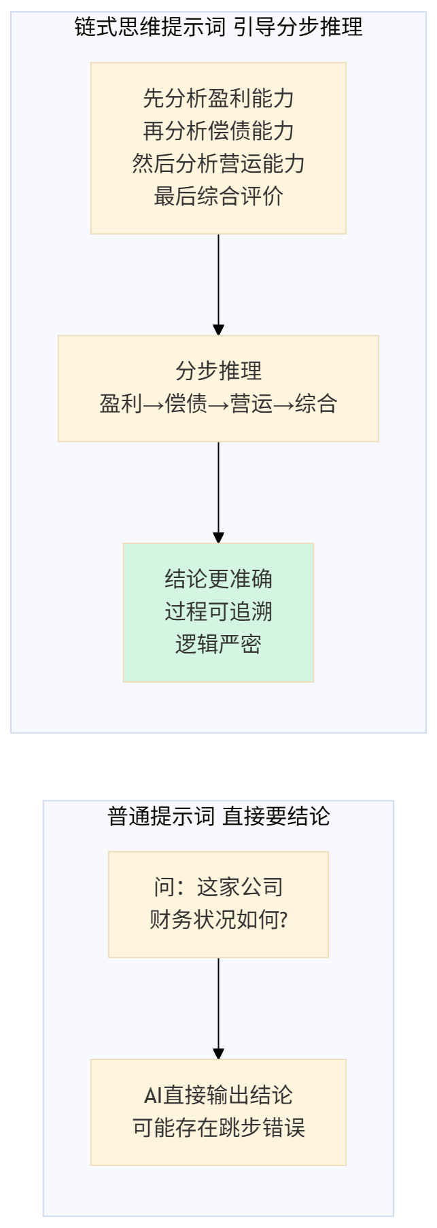
图9-7 普通提示词与链式思维提示词的效果对比
链式思维策略在财经分析中的典型应用见代码9-10。
代码9-10 链式思维策略的财经分析提示词示例
## 角色
你是一名专业的财务评级分析师。
## 任务
对以下企业财务数据进行综合健康度评估，**请按照以下步骤逐步分析，
不要跳过任何步骤**：
## 数据
- 营业收入：380万元（环比+14.8%）
- 净利润率：8.68%
- 资产负债率：42.3%
- 流动比率：2.1
- 应收账款周转率：6.3次/年
## 请按以下步骤逐步分析
**第一步：盈利能力评估**
评估净利润率水平，与通常认为的健康区间（10%以上=优秀，
7%～10%=良好，5%～7%=一般，5%以下=需改善）对比，给出评级。
**第二步：偿债能力评估**
评估资产负债率（通常40%～60%为合理区间）和流动比率
（通常1.5以上为安全），给出评级。
**第三步：营运能力评估**
评估应收账款周转率（通常5次以上为良好），给出评级。
**第四步：成长能力评估**
基于收入增长率14.8%，判断成长势头，给出评级。
**第五步：综合评价与建议**
综合以上四个维度的评级，给出整体健康度评分（优秀/良好/一般/需改善），
并提出1～2条最重要的改进建议。
## 输出要求
- 每个步骤单独成段，用三级标题标注步骤名称
- 每步评级用**加粗**明确标出（如：**评级：良好**）
- 第五步输出格式：整体评级（加粗）+两条建议（有序列表）
- 总字数不超过500字

9.6.2 少样本提示（Few-shot Prompting）
少样本提示是指通过提供2～3个”输入→输出”的完整示例对，让AI识别模式后，对新的输入产生符合同样模式的输出。这种策略特别适合格式复杂、难以用语言精确描述的任务。
财经领域的少样本提示应用示例见代码9-11。
代码9-11 少样本提示策略的财经应用示例
## 角色
你是一名财务文案专家，擅长将复杂财务数据转化为简洁的管理摘要。
## 任务
请按照以下示例的格式和风格，将给定的财务数据转化为管理层摘要。
***
## 示例（请严格参照以下格式和风格）
### 示例输入1
- 收入：350万元，环比+8%
- 净利润：28万元，环比+15%
- 主要驱动：华南区域增长
### 示例输出1
> 本月收入**350万元**，环比增长**8%**；净利润**28万元**，
> 增速（+15%）高于收入，盈利质量提升。增长主要来自华南区域。
> 总体态势：**稳健增长**。
***
### 示例输入2
- 收入：280万元，环比-12%
- 净利润：8万元，环比-55%
- 主要原因：旺季结束，大客户订单延迟
### 示例输出2
> 本月收入**280万元**，环比下降**12%**；净利润**8万元**，
> 降幅（-55%）显著大于收入降幅，盈利能力承压。
> 主要原因：旺季结束叠加大客户订单延迟。
> 总体态势：**短期波动，需关注后续订单落地情况**。
***
## 实际输入（请按上述格式生成输出）
- 收入：380万元，环比+14.8%
- 净利润：33万元，环比+88.6%
- 主要驱动：新产品线放量，华东区域突破
通过提供两个格式一致的”输入→输出”示例，AI能够精确理解期望输出的格式（引用块+加粗关键数字+态势判断），并将这种格式准确应用到新的输入上。

9.6.3 角色扮演策略
角色扮演策略是将AI设定为特定身份，并要求其从该身份的视角出发进行分析或写作。这种策略在需要特定专业知识视角或特定写作风格时效果显著。角色扮演的应用场景见表9-12。
表9-12 角色扮演策略在财经领域的应用场景
场景 | 设定的角色 | 期望的效果
风险评估报告 | 外部审计师 | 从独立第三方视角发现风险，表达更客观
投资分析报告 | 证券分析师 | 采用专业投研视角和表达方式
内部管理分析 | 企业CFO | 从管理决策角度分析，关注行动导向
合规自查报告 | 合规官 | 关注制度遵循和风险合规，表达更严谨
培训讲义 | 财务培训讲师 | 通俗易懂，注重举例和类比

9.6.4 分步分解策略
分步分解策略是将一个复杂任务拆解为若干个简单子任务，通过多轮对话逐步完成，而不是试图用一次提示词完成所有工作。这种策略特别适合大型文档的生成（如年度报告），以及需要在不同阶段进行人工判断和修正的任务。
分步分解策略的工作流程见图9-8。
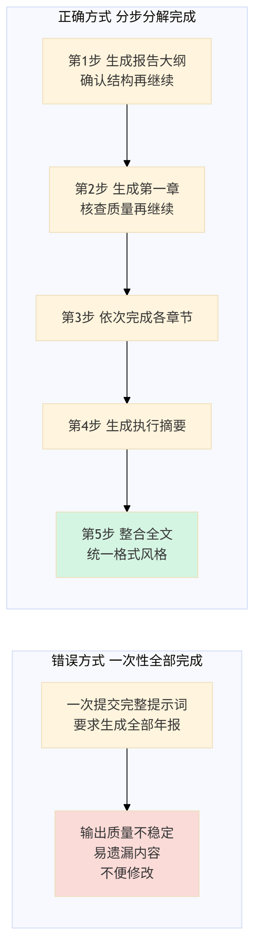
图9-8 分步分解策略与一次性生成方式的对比
分步分解策略在实际使用中有一个重要技巧：在每一步结束后，向AI确认”这部分内容已定稿，请记住，后续章节的数据要与此保持一致”，这样可以大幅减少前后章节数据不一致的问题。

9.6.5 提示词的迭代优化方法
提示词设计不是一次性完成的，而是通过”测试→评估→优化→测试”的循环不断改进的过程。提示词的系统性迭代优化流程见图9-9。
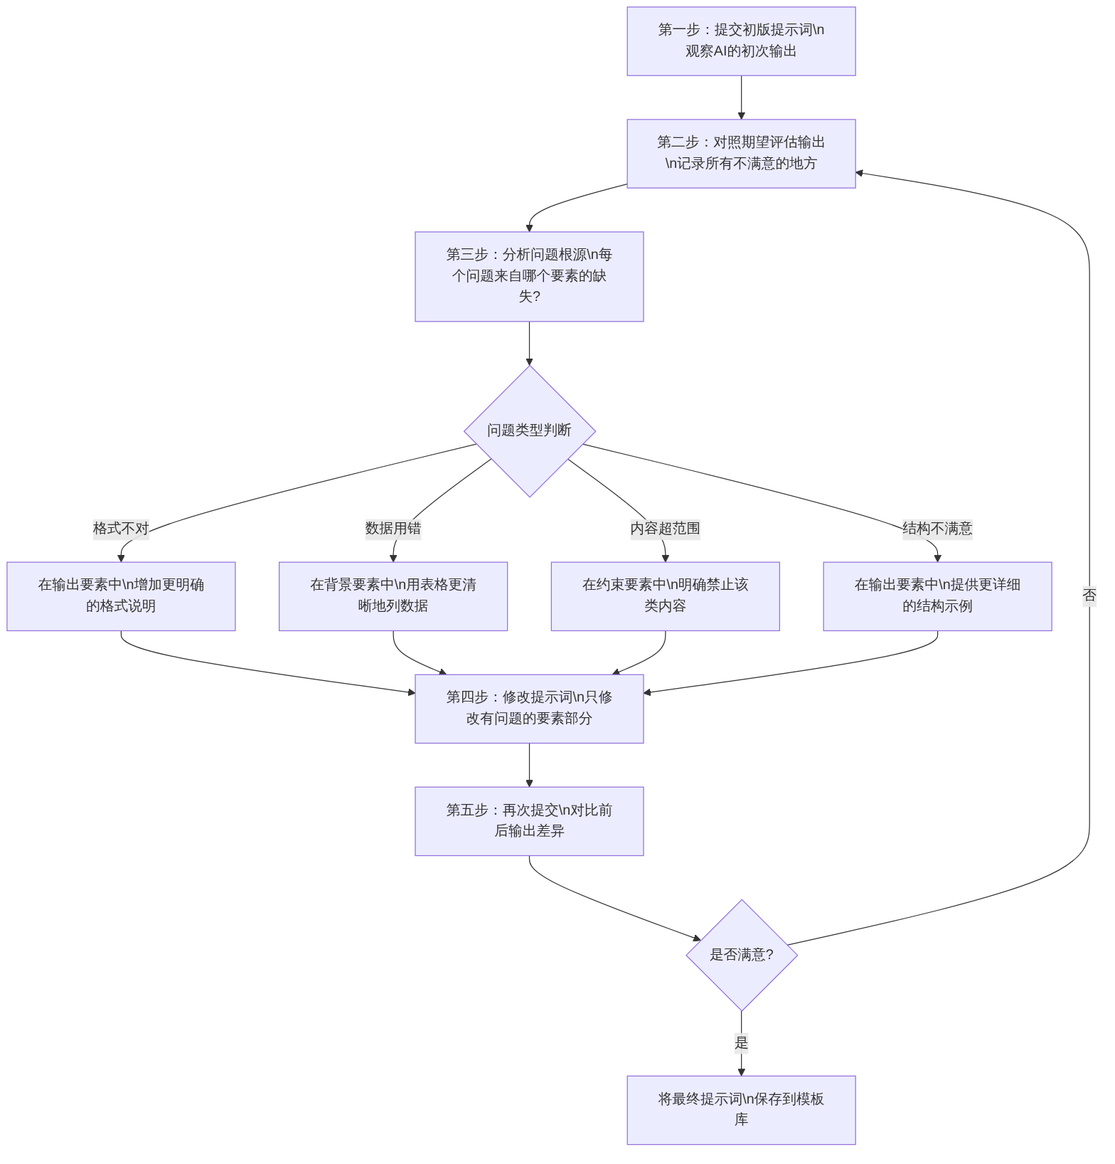
图9-9 提示词系统性迭代优化流程
迭代优化的关键原则：
在迭代优化过程中，有三条原则非常重要：
原则一：每次只改一个变量。 在修改提示词时，每次只修改一个要素，观察这个修改是否解决了对应的问题。如果同时修改多个要素，当输出变好或变差时，就无法判断是哪个修改起了作用。
原则二：保留版本历史。 将每一个版本的提示词和对应的AI输出记录下来，形成”提示词演进日志”。这些记录本身就是宝贵的学习资料，也方便在新版本效果变差时回退到之前的版本。
原则三：优化止于满足需求。 提示词无需追求”理论上的完美”，只要能稳定产出满足工作需求的输出即可。过度优化提示词是一种时间浪费。

9.7 提示词模板库建设

9.7.1 为什么要建立个人提示词模板库
在日常工作中，很多AI辅助任务是重复性的——每个月的财务报告、每季度的预算分析、每次的数据格式转换……如果每次都从零开始设计提示词，不仅效率低下，还无法保证输出质量的一致性。建立个人提示词模板库，可以将每次精心设计的提示词沉淀为可复用的资产，实现”设计一次，长期受益”。个人提示词模板库的价值见图9-10。
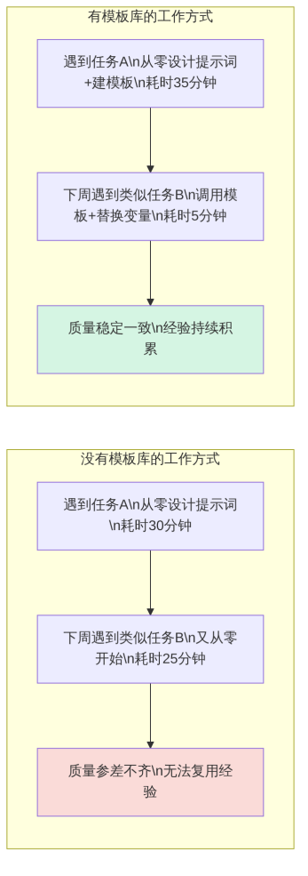
图9-10 有无提示词模板库的工作效率对比

9.7.2 模板库的组织结构
一个实用的个人提示词模板库建议按照”场景分类+版本管理”的方式组织，模板库的推荐文件结构见图9-11。
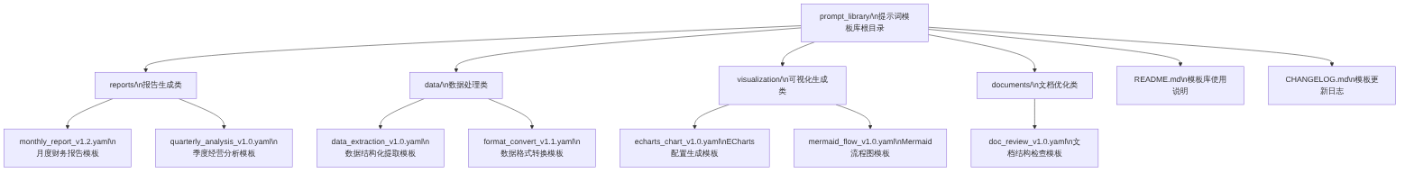
图9-11 个人提示词模板库推荐文件结构

9.7.3 模板文件的规范格式
每个模板文件除了提示词内容本身，还应包含元数据说明，使模板库更易于管理和团队共享。规范的模板文件格式见代码9-12。
代码9-12 规范的提示词模板文件格式
# =====================================================
# 模板元数据（必填）
# =====================================================
metadata:
name: "月度财务分析报告生成模板"
version: "1.2"
author: "薛辉"
created: "2024-10-01"
lastUpdated: "2024-11-05"
category: "reports" # 分类：reports/data/visualization/documents
tags:
- "财务报告"
- "月度分析"
- "Markdown输出"
applicableScenarios: |
适用于：每月月末向管理层汇报的月度财务分析报告生成
不适用于：年度报告、专项分析报告、审计报告
successRate: "95%" # 在实际使用中的满意率（主观评估）
lastTestedWith: "文心一言4.0" # 最后测试的AI平台和版本
# =====================================================
# 使用说明
# =====================================================
usage: |
使用步骤：
1. 复制本模板全文
2. 将所有{{变量名}}替换为实际数据
3. 粘贴到AI助手对话框并发送
4. 对照输出内容核查数据准确性
变量清单：
- {{公司名称}}：完整的公司名称
- {{报告月份}}：格式为"YYYY年M月"，如"2024年10月"
- {{本月营业收入}}：数字，单位万元
- （其余变量见下方模板正文中的注释）
# =====================================================
# 模板正文
# =====================================================
role: |
（角色设定内容）
task: 根据以下数据，生成一份月度财务分析报告
inputData:
company: "{{公司名称}}"
# （其余字段见9.4节代码9-3）
constraints:
# （约束条件内容）
outputFormat:
# （输出要求内容）
# =====================================================
# 版本历史
# =====================================================
changelog:
- version: "1.2"
date: "2024-11-05"
changes:
- "在输出要求中增加了净利润率的具体计算要求"
- "新增了对逾期应收账款的处理规范"
- version: "1.1"
date: "2024-10-15"
changes:
- "角色描述增加了行业背景（贸易行业）"
- version: "1.0"
date: "2024-10-01"
changes:
- "首次创建"

9.7.4 团队共享提示词规范
当个人提示词模板库积累到一定规模，或者需要与团队成员共享时，应建立统一的命名和格式规范。团队共享提示词的基本规范见表9-13。
表9-13 团队共享提示词基本规范
规范项目 | 推荐规范 | 示例
文件命名 | 任务类型_版本号.yaml，全小写，用下划线连接 | monthly_report_v1.2.yaml
版本号规则 | 主版本.次版本（主版本=大的功能调整，次版本=小的优化） | v1.2（主版本1，次版本2）
元数据必填项 | name、version、author、category、applicableScenarios | —
变量标记格式 | 双花括号包裹，驼峰命名 | {{companyName}}或{{公司名称}}
注释语言 | 与模板使用者的语言一致（中文团队用中文注释） | # 此字段为必填项
存储位置 | 团队共享文档平台（如飞书文档知识库）或Git仓库 | —

本章小结
本章系统讲解了结构化提示词工程的完整方法体系，从基础概念到六要素框架，从Markdown格式到YAML模板，从输出控制到高级策略，再到模板库建设，构建了完整的提示词工程技能体系。本章核心知识技能体系见图9-12。
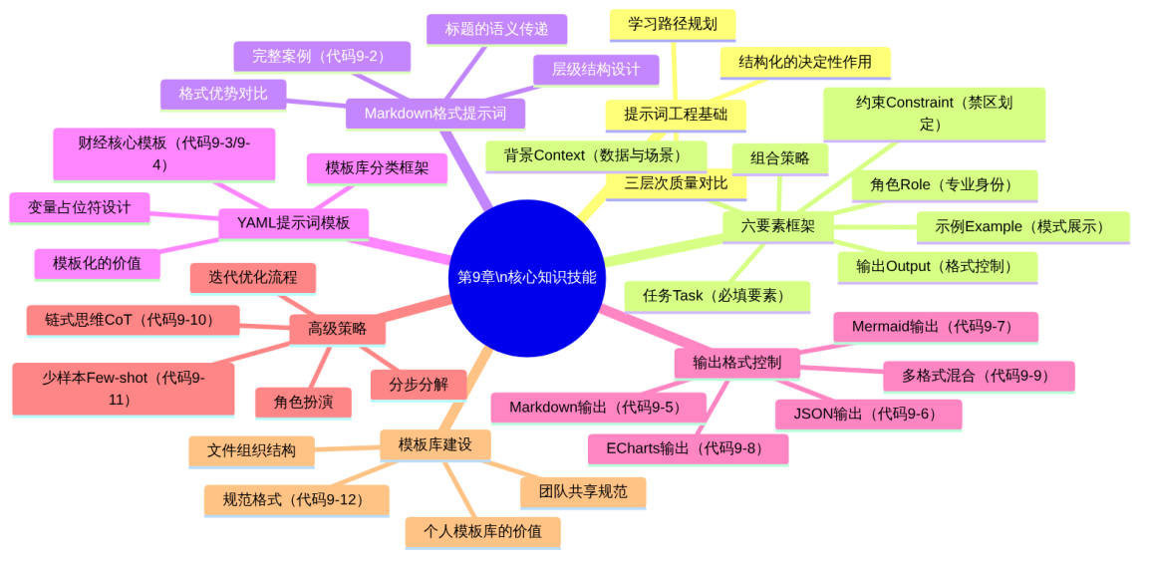
图9-12 第9章核心知识技能体系
本章要点回顾：
- 提示词工程的核心价值： 提示词质量从”完全不可用”到”基本可直接使用”存在质的差异（见表9-1）；结构化提示词帮助AI精确识别任务意图，避免猜测性输出（见图9-2）。
- 六要素框架： 角色（专业身份设定）、任务（必填，行动指令）、背景（数据与场景）、约束（禁区划定）、输出（格式控制）、示例（模式展示）六个要素构成提示词的完整骨架（见图9-4）。不同复杂度的任务有不同的要素组合策略（见表9-8）。
- Markdown格式提示词： Markdown相比纯文本的优势在于结构可见、重点突出、便于维护（见表9-9）；标题层级向AI传递功能分区和优先级信息（见图9-5）；代码9-2展示了完整的六要素Markdown提示词案例。
- YAML提示词模板： YAML格式适合重复性批量任务，通过{{变量名}}占位符实现模板复用（见图9-6）；代码9-3展示了完整的月度报告YAML模板，代码9-4展示了数据转换模板；财经领域模板库的六类分类见表9-11。
- 输出格式控制： 通过在输出要素中精确描述格式要求，可以控制AI输出Markdown（代码9-5）、JSON（代码9-6）、Mermaid（代码9-7）、ECharts配置（代码9-8）和多格式混合内容（代码9-9）。
- 高级策略： 链式思维（引导AI分步推理，代码9-10）、少样本提示（提供示例对让AI识别模式，代码9-11）、角色扮演（见表9-12）、分步分解（见图9-8）是处理复杂任务的四大策略；迭代优化遵循”单变量修改”和”保留版本历史”原则（见图9-9）。
- 模板库建设： 个人提示词模板库是将经验沉淀为可复用资产的关键（见图9-10）；推荐按场景分类组织文件（见图9-11）；每个模板文件应包含元数据、使用说明和版本历史（见代码9-12）；团队共享需要统一的命名和格式规范（见表9-13）。

思考与练习
思考题
- 本章表9-1对比了三个层次的提示词质量。请结合你日常使用AI助手的经历，描述一个你曾经因为提示词质量不高而获得糟糕输出的具体案例，分析问题的根源（是哪个要素缺失或描述不清导致的），并按照六要素框架重新设计一版提示词。
- 本章9.4节介绍了YAML格式提示词模板，并强调其适合”重复性批量任务”。请从你所学专业的角度，列举出你未来工作中可能需要重复执行的5种AI辅助任务，并分析其中哪些最适合设计YAML模板，理由是什么。
- 9.6.5节提到提示词迭代优化的三条原则：每次只改一个变量、保留版本历史、优化止于满足需求。这三条原则与科学实验的方法论有很强的相似性。请谈谈你对”AI提示词优化是一种实验性工作”这一观点的理解，以及这对你日后使用AI的方式有什么影响。
判断题
- 结构化提示词中，六个要素都是必须同时使用的，缺少任何一个要素都会导致AI输出质量大幅下降。（ ）
- 在提示词的约束要素中，应该尽可能多地列出各种禁止项目，越详细越好。（ ）
- 少样本提示（Few-shot）中的”示例”越多越好，提供10个示例一定比提供2个示例效果更好。（ ）
- 链式思维策略（CoT）的核心是在提示词中要求AI”分步骤思考”，在给出最终结论之前先展示推理过程，这对于需要逻辑推导的任务效果显著。（ ）
- 在YAML格式提示词模板中，{{变量名}}格式的占位符在实际使用时需要被替换为真实数据后再提交给AI，不能直接把含有{{}}的模板提交给AI。（ ）
- 提示词模板一旦设计完成并存入模板库，就不需要再修改，应该长期保持稳定使用。（ ）
填空题
- 结构化提示词的六要素分别是_、_、、、和，其中唯一的必填要素是___。
- 在Markdown格式提示词中，用_（几级标题）来划分六要素的边界，用_（几级标题）来在某个要素内部进行细分；需要向AI传递”这里特别重要”的信号时，可以使用___语法（填写Markdown格式）。
- YAML提示词模板中，每次使用时需要替换的可变数据用_格式标记；每次使用时不需要修改的固定内容包括_、_、_三类要素（填写其中三个固定要素的名称）。
- 控制AI输出JSON格式时，在提示词中需要特别注意说明：①键名命名规范（推荐_命名法）；②不含_（防止输出不合法的JSON）；③数字字段使用___类型（不加引号）。
- 链式思维策略（Chain of Thought）的核心特征是：在提示词中要求AI_，在给出最终_之前先_。这种策略特别适合需要_的任务类型。
- 提示词迭代优化的三条核心原则是：①每次只改_；②保留_；③优化___。
操作题
- 基于代码9-3的月度财务报告YAML模板，设计一套完整的季度经营分析报告YAML模板，要求：
  - 包含完整的元数据（name/version/author/category等）
  - 输出结构包含：季度总结、收入分析（含三个月环比数据）、成本与毛利分析、下季度展望四个章节
  - 使用合理的变量占位符（至少8个变量）
  - 包含版本历史和使用说明
  - 将设计好的模板用虚构数据填充，提交给AI助手验证是否能生成符合要求的报告
- 设计一个少样本提示词（Few-shot Prompting），用于让AI将非结构化的会议纪要文字转化为规范的Markdown格式会议记录，要求：
  - 提供2个完整的”输入→输出”示例对（自行设计）
  - 示例中的输出格式需包含：会议基本信息（日期/参与人）、议题列表、讨论要点、决议事项（任务列表格式）
  - 在示例之后提供一段新的会议记录原文让AI处理
  - 记录AI的输出结果，评价少样本提示对格式一致性的效果

本章实训

实训任务一：六要素提示词设计与优化实验
任务描述
选择以下三个场景中的任意两个，分别设计一个完整的结构化提示词，并进行至少两轮迭代优化实验。
三个可选场景：
- 场景A： 生成”应收账款催收函”——向逾期客户发出正式催款函件，语气既保持商务礼节，又清晰传达付款要求
- 场景B： 生成”固定资产盘点差异分析报告”——解释账实不符的可能原因，并提出处置建议
- 场景C： 生成”年度预算编制说明”——向各部门主管解释本年度预算编制的原则、时间安排和提报要求
每个场景的实验步骤：
第一步，按六要素框架设计初版提示词（Markdown格式），保存为prompt_v1.md。
第二步，将初版提示词提交给AI助手，记录输出结果，保存为output_v1.md。
第三步，按照图9-9的迭代优化流程，找出输出中的问题，分析对应的要素缺陷，修改提示词保存为prompt_v2.md。
第四步，提交prompt_v2.md，记录输出为output_v2.md。
第五步，填写表9-14所示的实验记录表。
表9-14 提示词迭代优化实验记录表
评估维度 | v1输出评分（1～5） | v2输出评分（1～5） | 改善说明
格式规范性
内容完整性
数据准确性
语气专业性
结构清晰性
综合评分

实训任务二：财经领域提示词模板库建设
任务描述
为你的个人学习成果建立一个包含至少6个模板的财经领域提示词模板库，并整合为可共享的完整文档。
6个模板的类别要求：
序号 | 模板类别 | 具体内容（可自定义，但须符合类别）
1 | 报告生成类 | 月度/季度财务报告（YAML格式）
2 | 报告生成类 | 任意一类财经分析报告（自定义主题）
3 | 数据处理类 | 数据结构化转换（CSV/文字→JSON）
4 | 可视化生成类 | ECharts图表配置生成
5 | 可视化生成类 | Mermaid业务流程图生成
6 | 文档优化类 | 财经文档结构检查与完善
每个模板必须包含的内容见表9-15。
表9-15 提示词模板必须包含的内容要求
内容项目 | 要求
元数据 | name/version/author/created/category/tags/applicableScenarios至少全部包含
使用说明 | 清晰说明变量列表和使用步骤
提示词正文 | 包含至少4个六要素，YAML格式，变量使用{{变量名}}标记
版本历史 | 至少记录创建版本
验证记录 | 每个模板须附上用虚构数据填充后的AI输出截图或文字记录
提交内容与评分标准见表9-16。
表9-16 实训二提交内容与评分标准
提交文件 | 内容说明 | 分值
prompt_library/ | 包含6个YAML模板文件的模板库文件夹 | 48分（每个模板8分）
README.md | 模板库的整体说明文档（包含分类说明、使用指南） | 12分
validation_records/ | 6个模板的验证记录（AI输出文件或截图） | 24分（每个4分）
summary.md | 不少于200字的建设过程总结与收获 | 10分
team_sharing_guide.md | 假设你要将此模板库共享给团队，写一份共享使用指南（不少于300字） | 6分
合计 |  | 100分
每个YAML模板文件的评分细则（8分）：
评分维度 | 分值
元数据完整（7项全部包含） | 2分
提示词正文包含至少4个六要素 | 2分
变量占位符设计合理（至少5个变量） | 2分
有使用说明和版本历史 | 1分
AI验证记录完整 | 1分

